Національний технічний університет України
«Київський політехнічний інститут імені Ігоря Сікорського»
Факультет інформатики та обчислювальної техніки
Кафедра інформаційних систем та технологій

Лабораторна робота № 3
з дисципліни «Операційні системи. Проєктування та реалізація» на тему
«Алгоритми заміни сторінок»

Виконала:  студентка групи ІМ-41  Куц Анна Василівна  Номер у списку групи: 11 | Перевірив:  Сімоненко Андрій Валерійович

Київ 2026

Мета роботи: Ознайомитись із принципами організації та функціонування віртуальної пам’яті комп'ютера, механізмами трансляції віртуальних адрес у фізичні, а також практично закріпити знання шляхом розробки програмної моделі системи зі сторінковою пам'яттю, яка реалізує та порівнює ефективність алгоритму випадкової заміни сторінок (Random) та алгоритму WSClock (Working Set Clock).

Завдання
- Розробити модель (програму) системи зі сторінковою пам’яттю, яка відповідає наведеним вище початковим умовам, з реалізацією двох алгоритмів заміни сторінок відповідно до варіанту.
- Програма має в стандартний потік виведення (або у файл) виводити звіт про характеристики віртуальної пам’яті процесів, сторінкові промахи, рішення алгоритму заміни сторінок і т. ін.
- Алгоритми заміни сторінок вибираються за варіантом (номер варіанту визначається за номером залікової книжки, останні_дві_цифри mod 3 + 1).
- Шляхом зміни розміру робочого набору перевірити правильність реалізації моделі та реалізованого алгоритму заміни сторінок. Якщо кількість віртуальних сторінок у робочому наборі збільшувати, тоді має збільшуватись частота сторінкових промахів. Алгоритм випадкової заміни сторінок має призводити до більшої частоти сторінкових промахів ніж інший алгоритм заміни сторінок з варіанту.
- Бажано в програмі виокремити наступні класи (структури): процес, ядро, MMU, фізична сторінка, таблиця сторінок, робочий набір.

Варіант 11
(11 mod 3) + 1 = 2 + 1 = 3
3. Алгоритми випадкової заміни сторінок та WSClock (Working Set Clock).

Принцип роботи
Програму реалізовано мовою TypeScript у середовищі Node.js. Вона моделює однопроцесорну систему зі сторінковою організацією віртуальної пам’яті. Процеси створюються та завершуються під час симуляції, отримують процесорний час за алгоритмом Round Robin. Модельний час вимірюється кількістю звернень до пам’яті.
Кожен процес має власний віртуальний адресний простір і таблицю сторінок, записи якої (PTE) містять чотири атрибути: P (присутність), R (звернення), M (модифікація) та PPN (номер фізичної сторінки). Спочатку всі сторінки невідображені. MMU перевіряє біт P, встановлює R під час читання та R і M під час запису. У разі сторінкового промаху ядро виділяє вільну фізичну сторінку або виконує заміну.
Звернення до пам’яті моделюються з урахуванням локальності: 90% припадають на сторінки поточного робочого набору, 10% на випадкові сторінки віртуального простору. Робочий набір періодично змінюється. Ймовірність запису становить 30%.
У системі використовується глобальна політика заміни сторінок, за якої всі процеси змагаються за спільну фізичну пам’ять. Модифіковані сторінки перед витісненням зберігаються в імітованому сховищі BackingStore. Для порівняння алгоритмів Random і WSClock використовуються однакові, попередньо згенеровані послідовності звернень.
Опис алгоритмів
У програмі реалізовано два алгоритми заміни сторінок відповідно до варіанту №3: Random та WSClock. Обидва використовують глобальну політику заміни та застосовуються ядром у разі сторінкового промаху, коли у фізичній пам’яті немає вільних сторінок.

1. Random (випадкова заміна)
Алгоритм випадковим чином обирає одну із зайнятих фізичних сторінок для витіснення. При цьому не враховуються частота та давність звернень до сторінки.

2. WSClock (Working Set Clock)
Алгоритм WSClock поєднує принцип кругового перегляду фізичних сторінок із визначенням їхньої активності. Для цього використовується кільцевий вказівник, біт звернення R та час lastAccessTime, який зберігається в дескрипторі фізичної сторінки.
Під час пошуку сторінки для заміни:
- Якщо R = 1, біт скидається в 0, оновлюється lastAccessTime, а вказівник переходить до наступної сторінки.
- Якщо R = 0, обчислюється вік сторінки: currentTime − lastAccessTime.
- Якщо вік перевищує поріг TAU, сторінка розглядається як кандидат на витіснення. Перевага надається чистим сторінкам (M = 0), оскільки модифіковані потребують збереження.
- Якщо відповідного кандидата не знайдено, застосовується резервний механізм вибору сторінки для заміни.
На відміну від Random, WSClock враховує активність сторінок і намагається зберігати в оперативній пам’яті ті, до яких нещодавно відбувалися звернення.
Структура програми
Рисунок 1. Діаграма класів моделі системи віртуальної пам’яті
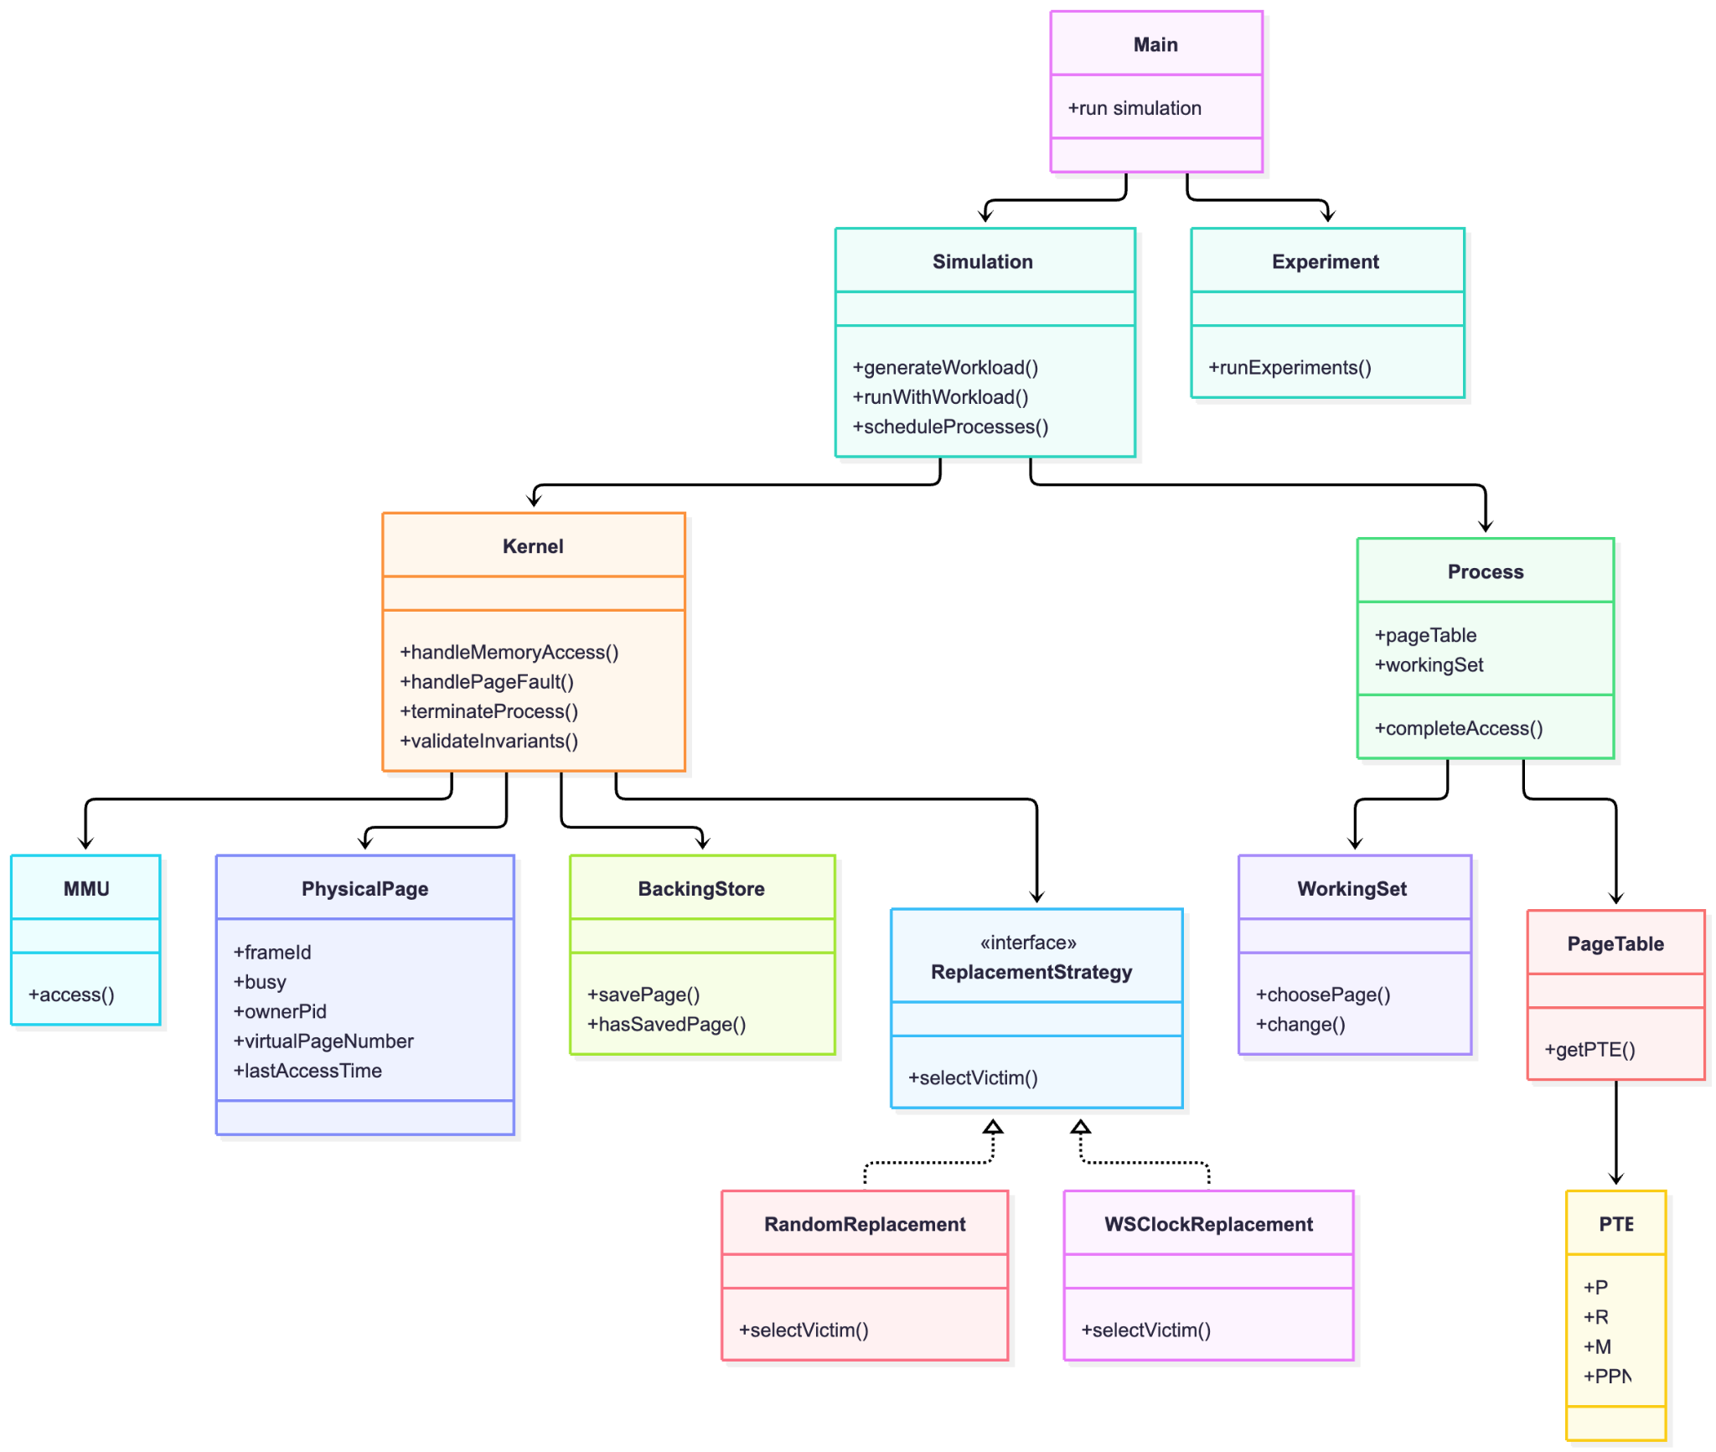
Програма має модульну структуру, у якій окремі компоненти відповідають за моделювання процесів, управління пам’яттю, реалізацію алгоритмів заміни сторінок і проведення експериментів. Основні модулі та їхнє призначення наведено в таблиці 1.
Таблиця 1. Структура програми
Модуль | Призначення
main.ts | Точка входу, налаштування та запуск базової симуляції
simulation.ts | Модельний час, планування Round Robin, генерація навантаження та статистика
experiment.ts | Проведення та порівняння експериментів із різними розмірами робочого набору
kernel.ts | Ядро системи, MMU (трансляція адрес), обробка page faults та виселення
algorithms.ts | Реалізація стратегій заміни сторінок Random та WSClock
memory.ts | Структури пам'яті: дескриптори PTE, PageTable, PhysicalPage та BackingStore
process.ts | Моделювання процесів, робочого набору (Working Set) та генерація звернень
rng.ts | Детермінований псевдовипадковий генератор чисел (Mulberry32)
demo.ts | Демонстраційний сценарій з детальним покроковим трасуванням (verbose trace)
simulation.test.ts | Автоматизований набір модульних тестів (18 тестів перевірки коректності)

Методика і результати експериментів
Для порівняння ефективності алгоритмів Random і WSClock проведено серію експериментів зі зміною розміру робочого набору процесів (4, 8, 12, 16, 20 та 24 сторінки). Система моделює 3 процеси, 40 фізичних сторінок і 1500 звернень до пам’яті за запуск. Квант процесорного часу становить 20 звернень, параметр TAU 180.
Обидва алгоритми тестуються на однакових послідовностях звернень із локальністю 90%. Основним показником ефективності є частота сторінкових промахів (Page Fault Rate):
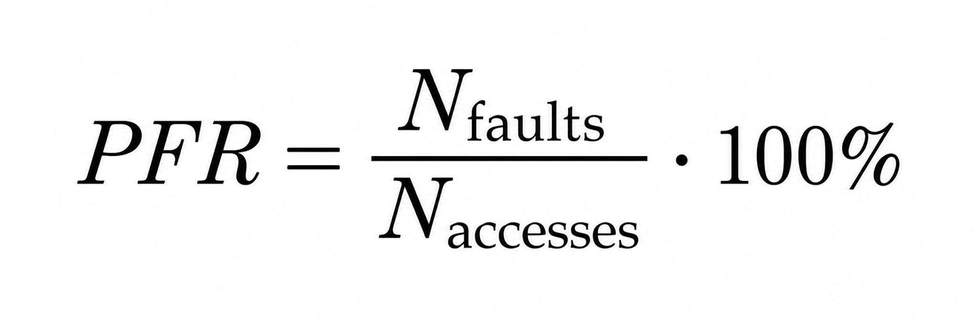
Під час початкового моделювання алгоритм Random спричинив 350 сторінкових промахів (23,33%), тоді як WSClock 317 (21,13%). Детальну статистику наведено на таблиці 2.
Як видно з таблиці 2, за однакової кількості звернень до пам’яті (1500) алгоритм WSClock продемонстрував кращі результати порівняно з Random. Кількість сторінкових промахів зменшилася з 350 до 317 (на 9,4%), а кількість витіснень з 298 до 264. Також WSClock виконав менше записів модифікованих сторінок у сховище (183 проти 187), що свідчить про ефективніше використання фізичної пам’яті за досліджених умов.

Таблиця 2. Результати моделювання алгоритмів Random і WSClock
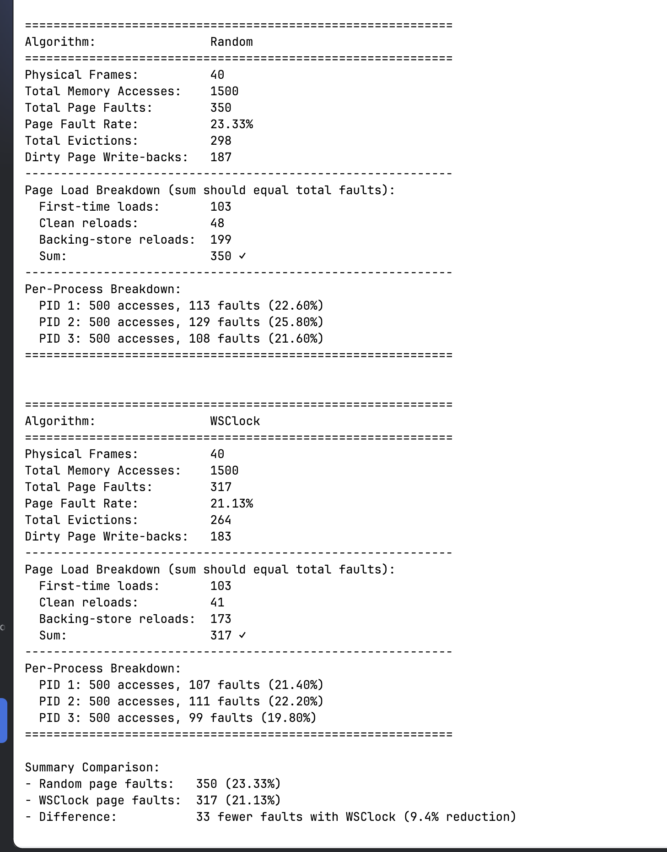

З таблиці 3 можна прослідкувати, що зі збільшенням розміру робочого набору від 4 до 24 сторінок частота сторінкових промахів зростає для обох алгоритмів. При цьому WSClock демонструє кращі результати в усіх шести експериментах. Найбільшу відносну перевагу (22,4%) отримано за розміру робочого набору 4 сторінки. Це підтверджує ефективність WSClock завдяки врахуванню активності сторінок під час вибору кандидата на витіснення.
Таблиця 3. Консольний вивід результатів порівняння алгоритмів Random і WSClock
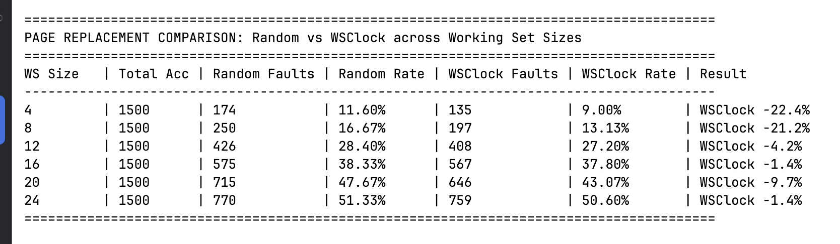

Лістинг
main.ts
import { SimulationConfig } from './simulation';
import { Simulation, printStats } from './simulation';

export function getDefaultConfig(): SimulationConfig {
return {
numPhysicalFrames: 40,
maxConcurrentProcesses: 3,
processes: [
{ creationTime: 0, lifetime: 500, virtualPages: 35, workingSetSize: 10, workingSetChangeInterval: 100 },
{ creationTime: 20, lifetime: 500, virtualPages: 35, workingSetSize: 12, workingSetChangeInterval: 100 },
{ creationTime: 50, lifetime: 500, virtualPages: 35, workingSetSize: 10, workingSetChangeInterval: 100 },
],
timeQuantum: 20,
tau: 180,
totalAccesses: 1500,
seed: 42,
verbose: false,
writeProbability: 0.3,
workingSetLocality: 0.9,
};
}

if (require.main === module) {
const cfg = getDefaultConfig();
console.log(`${'='.repeat(70)}`);
console.log(`OS Lab 3: Page Replacement Algorithms — Variant 3: Random vs WSClock`);
console.log(`${'='.repeat(70)}\n`);
console.log(`Configuration:`);
console.log(` Physical frames: ${cfg.numPhysicalFrames}`);
console.log(` Max concurrent procs: ${cfg.maxConcurrentProcesses}`);
console.log(` Round-robin quantum: ${cfg.timeQuantum} accesses`);
console.log(` WSClock TAU: ${cfg.tau} accesses`);
console.log(` Total accesses: ${cfg.totalAccesses}`);
console.log(` Locality: ${cfg.workingSetLocality * 100}%`);
console.log(` Write probability: ${cfg.writeProbability * 100}%`);
console.log(` Processes: ${cfg.processes.length}\n`);

const sim = new Simulation(cfg);
const { random, wsclock } = sim.runComparison();
printStats(random);
printStats(wsclock);

const diff = random.totalPageFaults - wsclock.totalPageFaults;
const pct = random.totalPageFaults > 0
? ((diff / random.totalPageFaults) * 100).toFixed(1)
: '0';
console.log(`Summary:`);
console.log(` Random: ${random.totalPageFaults} faults (${((random.totalPageFaults / random.totalAccesses) * 100).toFixed(2)}%)`);
console.log(` WSClock: ${wsclock.totalPageFaults} faults (${((wsclock.totalPageFaults / wsclock.totalAccesses) * 100).toFixed(2)}%)`);
console.log(` WSClock saves ${diff} faults (${pct}% reduction)\n`);
}
simulation.ts
import { Kernel } from './kernel';
import { RandomReplacement, WSClockReplacement } from './algorithms';
import { Process, ProcessConfig, ProcessStats, AccessType, MemoryAccess } from './process';
import { SeededRNG } from './rng';

export interface SimulationConfig {
numPhysicalFrames: number;
maxConcurrentProcesses: number;
processes: ProcessConfig[];
timeQuantum: number;
tau: number;
totalAccesses: number;
seed: number;
verbose: boolean;
writeProbability: number;
workingSetLocality: number;
}

export interface SimulationStats {
algorithmName: string;
totalAccesses: number;
totalPageFaults: number;
totalEvictions: number;
dirtyWriteBacks: number;
firstTimeLoads: number;
cleanReloads: number;
backingStoreReloads: number;
perProcessStats: Map<number, ProcessStats>;
}

interface TraceAccess {
time: number;
pid: number;
virtualPage: number;
accessType: AccessType;
}

interface WorkloadTrace {
processConfigs: Array<{ pid: number; config: ProcessConfig }>;
accesses: TraceAccess[];
terminationTimes: Map<number, number>;
}

export class Simulation {
private readonly cfg: SimulationConfig;

constructor(cfg: SimulationConfig) {
this.cfg = cfg;
}

generateWorkload(): WorkloadTrace {
const rng = new SeededRNG(this.cfg.seed);
const sortedCfgs = [...this.cfg.processes]
.map((c, i) => ({ c, i }))
.sort((a, b) => a.c.creationTime - b.c.creationTime);

const processMap = new Map<number, Process>();
const processConfigs: Array<{ pid: number; config: ProcessConfig }> = [];
const terminationTimes = new Map<number, number>();
const accesses: TraceAccess[] = [];
const readyQueue: Process[] = [];

let nextPid = 1;
let nextArrivalIdx = 0;
let currentProcess: Process | null = null;
let quantum = 0;
let t = 0;

while (t < this.cfg.totalAccesses) {
while (
nextArrivalIdx < sortedCfgs.length &&
sortedCfgs[nextArrivalIdx].c.creationTime <= t
) {
const active =
(currentProcess && !currentProcess.terminated ? 1 : 0) +
readyQueue.filter((p) => !p.terminated).length;
if (active >= this.cfg.maxConcurrentProcesses) break;

const { c } = sortedCfgs[nextArrivalIdx];
const pid = nextPid++;
const proc = new Process(
pid, c,
new SeededRNG(rng.getState()),
this.cfg.writeProbability,
this.cfg.workingSetLocality
);
rng.next();
processMap.set(pid, proc);
processConfigs.push({ pid, config: c });
readyQueue.push(proc);
nextArrivalIdx++;
}

if (currentProcess !== null) {
if (quantum <= 0) {
if (readyQueue.length > 0) {
readyQueue.push(currentProcess);
currentProcess = readyQueue.shift()!;
}
quantum = this.cfg.timeQuantum;
}
} else {
if (readyQueue.length > 0) {
currentProcess = readyQueue.shift()!;
quantum = this.cfg.timeQuantum;
} else if (nextArrivalIdx < sortedCfgs.length) {
t = Math.min(sortedCfgs[nextArrivalIdx].c.creationTime, this.cfg.totalAccesses);
continue;
} else {
break;
}
}

currentProcess.checkWorkingSetChange();
const access = currentProcess.generateAccess();
accesses.push({ time: t, pid: currentProcess.pid, virtualPage: access.virtualPage, accessType: access.type });
currentProcess.recordAccess();
quantum--;
t++;

if (currentProcess.isFinished()) {
currentProcess.terminated = true;
terminationTimes.set(currentProcess.pid, t);
currentProcess = null;
quantum = 0;
}
}

return { processConfigs, accesses, terminationTimes };
}

runWithWorkload(algorithm: 'random' | 'wsclock', workload: WorkloadTrace): SimulationStats {
const strategy =
algorithm === 'random'
? new RandomReplacement(new SeededRNG(this.cfg.seed + 1000))
: new WSClockReplacement(this.cfg.tau);

const kernel = new Kernel(this.cfg.numPhysicalFrames, strategy, this.cfg.verbose);

const processMap = new Map<number, Process>();
const statsMap = new Map<number, ProcessStats>();
for (const { pid, config } of workload.processConfigs) {
const proc = new Process(pid, config, new SeededRNG(0), 0, 0);
processMap.set(pid, proc);
statsMap.set(pid, { pid, totalAccesses: 0, pageFaults: 0, pagesAllocated: 0 });
}

const started = new Set<number>();
const terminated = new Set<number>();

for (const acc of workload.accesses) {
const proc = processMap.get(acc.pid);
if (!proc) continue;

if (!started.has(acc.pid)) {
started.add(acc.pid);
if (this.cfg.verbose) {
console.log(`[EVENT] t=${acc.time}: PID=${proc.pid} started`);
}
}

const fault = kernel.handleAccess(proc, acc.virtualPage, acc.accessType, acc.time);
proc.recordAccess();

const ps = statsMap.get(acc.pid)!;
ps.totalAccesses++;
if (fault) ps.pageFaults++;

const termTime = workload.terminationTimes.get(acc.pid);
if (termTime !== undefined && acc.time + 1 >= termTime && !terminated.has(acc.pid)) {
terminated.add(acc.pid);
kernel.terminateProcess(proc);
}
}

for (const [pid, proc] of processMap) {
if (started.has(pid) && !terminated.has(pid)) {
terminated.add(pid);
kernel.terminateProcess(proc);
}
}

const errs = kernel.validateInvariants(Array.from(processMap.values()));
if (errs.length > 0) {
console.warn('[WARN] Invariant violations at end of simulation:');
errs.forEach((e) => console.warn(` - ${e}`));
}

return {
algorithmName: strategy.name,
totalAccesses: workload.accesses.length,
totalPageFaults: kernel.totalPageFaults,
totalEvictions: kernel.totalEvictions,
dirtyWriteBacks: kernel.dirtyWriteBacks,
firstTimeLoads: kernel.firstTimeLoads,
cleanReloads: kernel.cleanReloads,
backingStoreReloads: kernel.backingStoreReloads,
perProcessStats: statsMap,
};
}

runComparison(): { random: SimulationStats; wsclock: SimulationStats } {
if (this.cfg.verbose) console.log('=== Generating Workload ===');
const workload = this.generateWorkload();
if (this.cfg.verbose) {
console.log(`Workload: ${workload.accesses.length} accesses, ${workload.processConfigs.length} processes.\n`);
}
const random = this.runWithWorkload('random', workload);
const wsclock = this.runWithWorkload('wsclock', workload);
return { random, wsclock };
}
}

export function printStats(stats: SimulationStats): void {
const rate = stats.totalAccesses > 0
? ((stats.totalPageFaults / stats.totalAccesses) * 100).toFixed(2)
: '0.00';
const loadSum = stats.firstTimeLoads + stats.cleanReloads + stats.backingStoreReloads;

console.log(`\n${'='.repeat(60)}`);
console.log(`Algorithm: ${stats.algorithmName}`);
console.log(`${'='.repeat(60)}`);
console.log(`Total Memory Accesses: ${stats.totalAccesses}`);
console.log(`Total Page Faults: ${stats.totalPageFaults} (${rate}%)`);
console.log(`Total Evictions: ${stats.totalEvictions}`);
console.log(`Dirty Write-backs: ${stats.dirtyWriteBacks}`);
console.log(`${'─'.repeat(60)}`);
console.log(`Page Load Breakdown (sum = faults):`);
console.log(` First-time loads: ${stats.firstTimeLoads}`);
console.log(` Clean reloads: ${stats.cleanReloads}`);
console.log(` Backing-store: ${stats.backingStoreReloads}`);
console.log(` Sum: ${loadSum} ${loadSum === stats.totalPageFaults ? '✓' : '✗ MISMATCH'}`);
console.log(`${'─'.repeat(60)}`);
console.log(`Per-Process:`);
for (const [, ps] of stats.perProcessStats) {
if (ps.totalAccesses > 0) {
const r = ((ps.pageFaults / ps.totalAccesses) * 100).toFixed(2);
console.log(` PID ${ps.pid}: ${ps.totalAccesses} accesses, ${ps.pageFaults} faults (${r}%)`);
}
}
console.log(`${'='.repeat(60)}\n`);
}
kernel.ts
import { PhysicalPage, PTE, PageTable } from './memory';
import { ReplacementStrategy } from './algorithms';
import { Process, AccessType } from './process';

function mmuAccess(
pageTable: PageTable,
virtualPage: number,
type: AccessType
): { pageFault: boolean; pte: PTE; ppn: number } {
const pte = pageTable.getPTE(virtualPage);
if (!pte.P) return { pageFault: true, pte, ppn: -1 };
pte.R = true;
if (type === AccessType.WRITE) pte.M = true;
return { pageFault: false, pte, ppn: pte.PPN };
}

export class Kernel {
private readonly frames: PhysicalPage[];
private readonly backingStore = new Set<string>();
private readonly everLoaded = new Set<string>();
private strategy: ReplacementStrategy;
private readonly verbose: boolean;

public totalPageFaults = 0;
public totalEvictions = 0;
public dirtyWriteBacks = 0;
public firstTimeLoads = 0;
public cleanReloads = 0;
public backingStoreReloads = 0;

constructor(numFrames: number, strategy: ReplacementStrategy, verbose: boolean = false) {
this.frames = Array.from({ length: numFrames }, (_, i) => new PhysicalPage(i));
this.strategy = strategy;
this.verbose = verbose;
}

setStrategy(strategy: ReplacementStrategy): void {
this.strategy = strategy;
}

getFrames(): PhysicalPage[] { return this.frames; }

hasSavedPage(pid: number, vp: number): boolean {
return this.backingStore.has(`${pid}:${vp}`);
}

handleAccess(proc: Process, virtualPage: number, type: AccessType, time: number): boolean {
let result = mmuAccess(proc.pageTable, virtualPage, type);
if (!result.pageFault) return false;

this.totalPageFaults++;
proc.recordPageFault();
if (this.verbose) {
console.log(`[EVENT] Page fault: PID=${proc.pid}, VP=${virtualPage}, t=${time}`);
}

const frame = this.findFreeFrame() ?? this.evict(time);
this.load(proc, virtualPage, frame, time);

result = mmuAccess(proc.pageTable, virtualPage, type);
if (result.pageFault) {
throw new Error(`Page fault retry failed: PID=${proc.pid}, VP=${virtualPage}`);
}
return true;
}

private findFreeFrame(): PhysicalPage | null {
return this.frames.find((f) => f.isFree()) ?? null;
}

private evict(time: number): PhysicalPage {
const victim = this.strategy.selectVictim(this.frames, time, this.verbose);
this.totalEvictions++;
const pte = victim.mappedPTE!;
const pid = victim.ownerPid!;
const vp = victim.virtualPageNumber!;

if (pte.M) {
this.dirtyWriteBacks++;
this.backingStore.add(`${pid}:${vp}`);
if (this.verbose) {
console.log(` [DEBUG] Dirty write-back: PID=${pid}, VP=${vp}`);
}
}
pte.invalidate();
victim.release();
return victim;
}

private load(proc: Process, virtualPage: number, frame: PhysicalPage, time: number): void {
const pte = proc.pageTable.getPTE(virtualPage);
const key = `${proc.pid}-${virtualPage}`;

if (!this.everLoaded.has(key)) {
this.firstTimeLoads++;
this.everLoaded.add(key);
} else if (this.backingStore.has(`${proc.pid}:${virtualPage}`)) {
this.backingStoreReloads++;
} else {
this.cleanReloads++;
}

frame.allocate(pte, proc.pid, virtualPage, time);
pte.P = true;
pte.R = false;
pte.M = false;
pte.PPN = frame.frameId;
proc.stats.pagesAllocated++;
}

terminateProcess(proc: Process): void {
for (const frame of this.frames) {
if (frame.busy && frame.ownerPid === proc.pid) {
frame.mappedPTE!.invalidate();
frame.release();
this.strategy.onFrameFreed?.(frame.frameId);
}
}
const bsPrefix = `${proc.pid}:`;
for (const k of this.backingStore) {
if (k.startsWith(bsPrefix)) this.backingStore.delete(k);
}
const elPrefix = `${proc.pid}-`;
for (const k of this.everLoaded) {
if (k.startsWith(elPrefix)) this.everLoaded.delete(k);
}
proc.terminated = true;
if (this.verbose) {
console.log(`[EVENT] Process PID=${proc.pid} terminated`);
}
}

validateInvariants(processes: Process[] = []): string[] {
const errors: string[] = [];
const pteToFrame = new Map<PTE, number>();

for (const frame of this.frames) {
if (frame.busy) {
if (!frame.mappedPTE) {
errors.push(`Frame ${frame.frameId}: busy but mappedPTE=null`);
continue;
}
const pte = frame.mappedPTE;
if (!pte.P) errors.push(`Frame ${frame.frameId}: busy but PTE.P=false`);
if (pte.PPN !== frame.frameId)
errors.push(`Frame ${frame.frameId}: PTE.PPN=${pte.PPN} != frameId`);
if (frame.ownerPid === null)
errors.push(`Frame ${frame.frameId}: busy but ownerPid=null`);
if (pteToFrame.has(pte))
errors.push(`Frame ${frame.frameId} and ${pteToFrame.get(pte)}: share same PTE`);
else pteToFrame.set(pte, frame.frameId);
} else {
if (frame.mappedPTE !== null)
errors.push(`Frame ${frame.frameId}: free but mappedPTE!=null`);
if (frame.ownerPid !== null)
errors.push(`Frame ${frame.frameId}: free but ownerPid!=null`);
}
}

for (const proc of processes) {
if (proc.terminated) continue;
for (let vp = 0; vp < proc.pageTable.size; vp++) {
const pte = proc.pageTable.getPTE(vp);
if (!pte.P) continue;
if (pte.PPN < 0 || pte.PPN >= this.frames.length) {
errors.push(`PID=${proc.pid} VP=${vp}: PPN=${pte.PPN} out of range`);
continue;
}
const frame = this.frames[pte.PPN];
if (!frame.busy) errors.push(`PID=${proc.pid} VP=${vp}: PPN=${pte.PPN} points to free frame`);
else if (frame.mappedPTE !== pte) errors.push(`PID=${proc.pid} VP=${vp}: frame's PTE mismatch`);
else if (frame.ownerPid !== proc.pid) errors.push(`PID=${proc.pid} VP=${vp}: frame owned by PID=${frame.ownerPid}`);
else if (frame.virtualPageNumber !== vp) errors.push(`PID=${proc.pid} VP=${vp}: frame.VP=${frame.virtualPageNumber}`);
}
}
return errors;
}
}
algorithms.ts
import { PhysicalPage } from './memory';
import { SeededRNG } from './rng';

export interface ReplacementStrategy {
readonly name: string;
selectVictim(frames: PhysicalPage[], currentTime: number, verbose: boolean): PhysicalPage;
onFrameFreed?(frameId: number): void;
}

export class RandomReplacement implements ReplacementStrategy {
public readonly name = 'Random';
private readonly rng: SeededRNG;

constructor(rng: SeededRNG) {
this.rng = rng;
}

selectVictim(frames: PhysicalPage[], _currentTime: number, verbose: boolean): PhysicalPage {
const busy = frames.filter((f) => f.busy);
if (busy.length === 0) throw new Error('Random: no busy frames to evict');
const victim = busy[this.rng.nextInt(busy.length)];
if (verbose) {
console.log(
` [DEBUG] Random: evict frame ${victim.frameId} (PID=${victim.ownerPid}, VP=${victim.virtualPageNumber})`
);
}
return victim;
}
}

export class WSClockReplacement implements ReplacementStrategy {
public readonly name = 'WSClock';
public readonly tau: number;
private clockHand: number = 0;

constructor(tau: number) {
this.tau = tau;
}

getClockHand(): number { return this.clockHand; }
setClockHand(hand: number): void { this.clockHand = hand; }

selectVictim(frames: PhysicalPage[], currentTime: number, verbose: boolean): PhysicalPage {
const n = frames.length;
if (n === 0) throw new Error('WSClock: no frames');

let oldestDirty: PhysicalPage | null = null;
let oldestDirtyAge = -1;
let firstUnreferenced: PhysicalPage | null = null;
let scanned = 0;
const start = this.clockHand % n;

while (scanned < n) {
const idx = (start + scanned) % n;
const frame = frames[idx];
scanned++;

if (!frame.busy) continue;

const pte = frame.mappedPTE!;

if (pte.R) {
pte.R = false;
frame.lastAccessTime = currentTime;
if (verbose) {
console.log(
` [DEBUG] WSClock: frame ${frame.frameId} R=1→0, lastAccess=${currentTime}`
);
}
continue;
}

if (firstUnreferenced === null) firstUnreferenced = frame;

const age = currentTime - frame.lastAccessTime;
if (age > this.tau) {
if (!pte.M) {
if (verbose) {
console.log(
` [DEBUG] WSClock: evict frame ${frame.frameId} (clean, age=${age} > TAU=${this.tau})`
);
}
this.clockHand = (idx + 1) % n;
return frame;
} else {
if (oldestDirty === null || age > oldestDirtyAge) {
oldestDirty = frame;
oldestDirtyAge = age;
}
if (verbose) {
console.log(
` [DEBUG] WSClock: frame ${frame.frameId} dirty candidate (age=${age})`
);
}
}
}
}

if (oldestDirty !== null) {
if (verbose) {
console.log(
` [DEBUG] WSClock fallback: evict dirty frame ${oldestDirty.frameId} (age=${oldestDirtyAge})`
);
}
const idx = frames.indexOf(oldestDirty);
this.clockHand = (idx + 1) % n;
return oldestDirty;
}

if (firstUnreferenced !== null) {
if (verbose) {
console.log(
` [DEBUG] WSClock fallback: evict first unreferenced frame ${firstUnreferenced.frameId}`
);
}
const idx = frames.indexOf(firstUnreferenced);
this.clockHand = (idx + 1) % n;
return firstUnreferenced;
}

for (let i = 0; i < n; i++) {
const idx = (start + i) % n;
const frame = frames[idx];
if (frame.busy) {
if (verbose) {
console.log(
` [DEBUG] WSClock fallback: evict frame ${frame.frameId} starting at clockHand=${start}`
);
}
this.clockHand = (idx + 1) % n;
return frame;
}
}

throw new Error('WSClock: no busy frames');
}
}
memory.ts
export class PTE {
public P: boolean = false;
public R: boolean = false;
public M: boolean = false;
public PPN: number = -1;

invalidate(): void {
this.P = false;
this.R = false;
this.M = false;
this.PPN = -1;
}
}

export class PageTable {
public readonly entries: PTE[];
public readonly size: number;

constructor(numVirtualPages: number) {
this.size = numVirtualPages;
this.entries = Array.from({ length: numVirtualPages }, () => new PTE());
}

getPTE(virtualPage: number): PTE {
if (virtualPage < 0 || virtualPage >= this.size) {
throw new Error(
`Invalid virtual page ${virtualPage} for page table of size ${this.size}`
);
}
return this.entries[virtualPage];
}
}

export class PhysicalPage {
public readonly frameId: number;
public busy: boolean = false;
public mappedPTE: PTE | null = null;
public ownerPid: number | null = null;
public virtualPageNumber: number | null = null;
public lastAccessTime: number = 0;

constructor(frameId: number) {
this.frameId = frameId;
}

isFree(): boolean {
return !this.busy;
}

allocate(pte: PTE, pid: number, virtualPage: number, currentTime: number): void {
this.busy = true;
this.mappedPTE = pte;
this.ownerPid = pid;
this.virtualPageNumber = virtualPage;
this.lastAccessTime = currentTime;
}

release(): void {
this.busy = false;
this.mappedPTE = null;
this.ownerPid = null;
this.virtualPageNumber = null;
this.lastAccessTime = 0;
}
}
process.ts
import { PageTable } from './memory';
import { SeededRNG } from './rng';

export enum AccessType { READ = 'READ', WRITE = 'WRITE' }

export interface MemoryAccess {
pid: number;
virtualPage: number;
type: AccessType;
}

export interface ProcessConfig {
creationTime: number;
lifetime: number;
virtualPages: number;
workingSetSize: number;
workingSetChangeInterval: number;
}

export interface ProcessStats {
pid: number;
totalAccesses: number;
pageFaults: number;
pagesAllocated: number;
}

class WorkingSet {
private currentPages: number[] = [];
private accessesSinceChange: number = 0;
public readonly wsSize: number;
public readonly changeInterval: number;
private readonly locality: number;
private readonly totalPages: number;

constructor(
totalPages: number,
wsSize: number,
changeInterval: number,
rng: SeededRNG,
locality: number = 0.9
) {
this.totalPages = totalPages;
this.wsSize = Math.max(1, Math.min(wsSize, totalPages));
this.changeInterval = changeInterval;
this.locality = locality;
this.regenerate(rng);
}

regenerate(rng: SeededRNG): void {
const set = new Set<number>();
while (set.size < this.wsSize && set.size < this.totalPages) {
set.add(rng.nextInt(this.totalPages));
}
this.currentPages = Array.from(set);
this.accessesSinceChange = 0;
}

nextPage(rng: SeededRNG): number {
this.accessesSinceChange++;
if (this.currentPages.length > 0 && rng.chance(this.locality)) {
return this.currentPages[rng.nextInt(this.currentPages.length)];
}
return rng.nextInt(this.totalPages);
}

shouldChange(): boolean {
return this.accessesSinceChange >= this.changeInterval;
}

getCurrentPages(): readonly number[] {
return this.currentPages;
}
}

export class Process {
public readonly pid: number;
public readonly virtualPages: number;
public readonly pageTable: PageTable;
public readonly lifetime: number;
public readonly creationTime: number;
public accessesPerformed: number = 0;
public terminated: boolean = false;
public stats: ProcessStats;

private readonly workingSet: WorkingSet;
private readonly writeProbability: number;
private readonly rng: SeededRNG;

constructor(
pid: number,
config: ProcessConfig,
rng: SeededRNG,
writeProbability: number = 0.3,
locality: number = 0.9
) {
this.pid = pid;
this.virtualPages = config.virtualPages;
this.pageTable = new PageTable(config.virtualPages);
this.lifetime = config.lifetime;
this.creationTime = config.creationTime;
this.writeProbability = writeProbability;
this.rng = rng;
this.workingSet = new WorkingSet(
config.virtualPages,
config.workingSetSize,
config.workingSetChangeInterval,
rng,
locality
);
this.stats = { pid, totalAccesses: 0, pageFaults: 0, pagesAllocated: 0 };
}

generateAccess(): MemoryAccess {
const virtualPage = this.workingSet.nextPage(this.rng);
const type = this.rng.chance(this.writeProbability) ? AccessType.WRITE : AccessType.READ;
return { pid: this.pid, virtualPage, type };
}

checkWorkingSetChange(): boolean {
if (this.workingSet.shouldChange()) {
this.workingSet.regenerate(this.rng);
return true;
}
return false;
}

isFinished(): boolean {
return this.accessesPerformed >= this.lifetime;
}

recordAccess(): void {
this.accessesPerformed++;
this.stats.totalAccesses++;
}

recordPageFault(): void {
this.stats.pageFaults++;
}

getWorkingSetPages(): readonly number[] {
return this.workingSet.getCurrentPages();
}
}
experiment.ts
import { SimulationConfig } from './simulation';
import { Simulation } from './simulation';

export function runExperiments(): void {
const FRAMES = 40;
const WS_SIZES = [4, 8, 12, 16, 20, 24];

console.log(`${'='.repeat(70)}`);
console.log(`OS Lab 3 — Experiment: Effect of Working Set Size on Page Faults`);
console.log(`Frames=${FRAMES}, Seed=42, Accesses=1500, Processes=3, TAU=180`);
console.log(`${'='.repeat(70)}\n`);

const header =
'WS '.padEnd(8) +
'| Accesses '.padEnd(12) +
'| Rnd Faults'.padEnd(13) +
'| Rnd Rate '.padEnd(12) +
'| WS Faults'.padEnd(12) +
'| WS Rate '.padEnd(12) +
'| Winner';
console.log(header);
console.log('-'.repeat(83));

for (const ws of WS_SIZES) {
const cfg: SimulationConfig = {
numPhysicalFrames: FRAMES,
maxConcurrentProcesses: 3,
processes: [
{ creationTime: 0, lifetime: 500, virtualPages: 35, workingSetSize: ws, workingSetChangeInterval: 100 },
{ creationTime: 20, lifetime: 500, virtualPages: 35, workingSetSize: ws, workingSetChangeInterval: 100 },
{ creationTime: 50, lifetime: 500, virtualPages: 35, workingSetSize: ws, workingSetChangeInterval: 100 },
],
timeQuantum: 20,
tau: 180,
totalAccesses: 1500,
seed: 42,
verbose: false,
writeProbability: 0.3,
workingSetLocality: 0.9,
};

const { random: r, wsclock: w } = new Simulation(cfg).runComparison();
const total = r.totalAccesses;
const rRate = ((r.totalPageFaults / total) * 100).toFixed(2) + '%';
const wRate = ((w.totalPageFaults / total) * 100).toFixed(2) + '%';
const diff = r.totalPageFaults - w.totalPageFaults;
const winner =
diff > 0 ? `WSClock -${((diff / r.totalPageFaults) * 100).toFixed(1)}%`
: diff < 0 ? `Random -${((-diff / w.totalPageFaults) * 100).toFixed(1)}%`
: 'Tie';

console.log(
String(ws).padEnd(8) +
`| ${String(total).padEnd(10)}` +
`| ${String(r.totalPageFaults).padEnd(11)}` +
`| ${rRate.padEnd(10)}` +
`| ${String(w.totalPageFaults).padEnd(10)}` +
`| ${wRate.padEnd(10)}` +
`| ${winner}`
);
}
console.log(`${'='.repeat(70)}\n`);
}

if (require.main === module) {
runExperiments();
}
rng.ts
export class SeededRNG {
private state: number;
constructor(seed: number) {
this.state = seed >>> 0;
}
next(): number {
this.state |= 0;
this.state = (this.state + 0x6d2b79f5) | 0;
let t = Math.imul(this.state ^ (this.state >>> 15), 1 | this.state);
t = (t + Math.imul(t ^ (t >>> 7), 61 | t)) ^ t;
return ((t ^ (t >>> 14)) >>> 0) / 4294967296;
}
nextInt(max: number): number {
if (max <= 0) return 0;
return Math.floor(this.next() * max);
}
chance(p: number): boolean {
return this.next() < p;
}
clone(): SeededRNG {
const copy = new SeededRNG(0);
copy.state = this.state;
return copy;
}
getState(): number {
return this.state;
}
setState(state: number): void {
this.state = state >>> 0;
}
}
demo.ts
import { SimulationConfig } from './simulation';
import { Simulation, printStats } from './simulation';

const cfg: SimulationConfig = {
numPhysicalFrames: 6,
maxConcurrentProcesses: 2,
processes: [
{ creationTime: 0, lifetime: 30, virtualPages: 10, workingSetSize: 4, workingSetChangeInterval: 15 },
{ creationTime: 10, lifetime: 30, virtualPages: 10, workingSetSize: 4, workingSetChangeInterval: 15 },
],
timeQuantum: 10,
tau: 15,
totalAccesses: 60,
seed: 12345,
verbose: true,
writeProbability: 0.35,
workingSetLocality: 0.9,
};

console.log(`${'='.repeat(70)}`);
console.log(`OS Lab 3 — Verbose Demo: Random vs WSClock`);
console.log(` Frames: ${cfg.numPhysicalFrames} | Processes: 2 (10 virt. pages each)`);
console.log(` WS size: 4 | TAU: ${cfg.tau} | Quantum: ${cfg.timeQuantum} | Accesses: ${cfg.totalAccesses}`);
console.log(`${'='.repeat(70)}\n`);

const sim = new Simulation(cfg);
const trace = sim.generateWorkload();
console.log(`\nGenerated ${trace.accesses.length} accesses across ${trace.processConfigs.length} processes.\n`);

console.log(`\n>>> PHASE 1: WSClock <<<\n`);
const wsStats = sim.runWithWorkload('wsclock', trace);
printStats(wsStats);

console.log(`\n>>> PHASE 2: Random <<<\n`);
const rndStats = sim.runWithWorkload('random', trace);
printStats(rndStats);

console.log(`${'='.repeat(70)}`);
console.log(`DEMO SUMMARY`);
console.log(` Accesses: ${trace.accesses.length}`);
console.log(` WSClock page faults: ${wsStats.totalPageFaults} (${((wsStats.totalPageFaults / trace.accesses.length) * 100).toFixed(1)}%)`);
console.log(` Random page faults: ${rndStats.totalPageFaults} (${((rndStats.totalPageFaults / trace.accesses.length) * 100).toFixed(1)}%)`);
console.log(`${'='.repeat(70)}`);
simulation.test.ts
import test, { describe } from 'node:test';
import assert from 'node:assert/strict';
import { PTE, PageTable, PhysicalPage } from '../memory';
import { Kernel } from '../kernel';
import { SeededRNG } from '../rng';
import { Process, AccessType } from '../process';
import { RandomReplacement, WSClockReplacement } from '../algorithms';
import { getDefaultConfig } from '../main';
import { Simulation } from '../simulation';

describe('1. Data Structures', () => {
test('PTE contains exactly P, R, M, PPN fields', () => {
const pte = new PTE();
assert.deepEqual(Object.keys(pte).sort(), ['M', 'P', 'PPN', 'R']);
assert.equal(typeof pte.P, 'boolean');
assert.equal(typeof pte.R, 'boolean');
assert.equal(typeof pte.M, 'boolean');
assert.equal(typeof pte.PPN, 'number');
assert.equal((pte as any).lastUsed, undefined);
assert.equal((pte as any).lastAccessTime, undefined);
});

test('PhysicalPage holds lastAccessTime (for WSClock), not PTE', () => {
const frame = new PhysicalPage(0);
assert.equal(frame.lastAccessTime, 0);
assert.equal(frame.isFree(), true);
const pte = new PTE();
frame.allocate(pte, 1, 5, 100);
assert.equal(frame.lastAccessTime, 100);
assert.equal(frame.ownerPid, 1);
assert.equal(frame.virtualPageNumber, 5);
assert.equal(frame.busy, true);
frame.release();
assert.equal(frame.isFree(), true);
assert.equal(frame.mappedPTE, null);
assert.equal(frame.lastAccessTime, 0);
});
});

describe('2. MMU Behaviour (via Kernel)', () => {
test('READ sets R=1, does not set M', () => {
const kernel = new Kernel(2, new RandomReplacement(new SeededRNG(42)));
const proc = new Process(1, { creationTime: 0, lifetime: 10, virtualPages: 4, workingSetSize: 2, workingSetChangeInterval: 10 }, new SeededRNG(1));
kernel.handleAccess(proc, 0, AccessType.READ, 1);
const pte = proc.pageTable.getPTE(0);
assert.equal(pte.P, true);
assert.equal(pte.R, true);
assert.equal(pte.M, false);
});

test('WRITE sets R=1 and M=1', () => {
const kernel = new Kernel(2, new RandomReplacement(new SeededRNG(42)));
const proc = new Process(1, { creationTime: 0, lifetime: 10, virtualPages: 4, workingSetSize: 2, workingSetChangeInterval: 10 }, new SeededRNG(1));
kernel.handleAccess(proc, 1, AccessType.WRITE, 1);
const pte = proc.pageTable.getPTE(1);
assert.equal(pte.R, true);
assert.equal(pte.M, true);
});

test('MMU does NOT update lastAccessTime in PTE (stays in PhysicalPage)', () => {
const kernel = new Kernel(2, new RandomReplacement(new SeededRNG(42)));
const proc = new Process(1, { creationTime: 0, lifetime: 10, virtualPages: 4, workingSetSize: 2, workingSetChangeInterval: 10 }, new SeededRNG(1));
kernel.handleAccess(proc, 0, AccessType.READ, 50);
const frame = kernel.getFrames().find((f) => f.busy)!;
assert.equal(frame.lastAccessTime, 50);
kernel.handleAccess(proc, 0, AccessType.READ, 99);
assert.equal(frame.lastAccessTime, 50);
});
});

describe('3. WSClock Algorithm', () => {
test('Clears R=1 and updates lastAccessTime when sweeping referenced frame', () => {
const wsclock = new WSClockReplacement(50);
const frame0 = new PhysicalPage(0);
const pte0 = new PTE();
pte0.P = true; pte0.R = true; pte0.M = false; pte0.PPN = 0;
frame0.allocate(pte0, 1, 0, 10);

const frame1 = new PhysicalPage(1);
const pte1 = new PTE();
pte1.P = true; pte1.R = false; pte1.M = false; pte1.PPN = 1;
frame1.allocate(pte1, 1, 1, 10);

const victim = wsclock.selectVictim([frame0, frame1], 100, false);
assert.equal(pte0.R, false);
assert.equal(frame0.lastAccessTime, 100);
assert.equal(victim.frameId, 1);
});

test('Prefers clean page (M=0) over dirty page (M=1) when both outside WS', () => {
const wsclock = new WSClockReplacement(40);
const frame0 = new PhysicalPage(0);
const pte0 = new PTE();
pte0.P = true; pte0.R = false; pte0.M = true; pte0.PPN = 0;
frame0.allocate(pte0, 1, 0, 20);

const frame1 = new PhysicalPage(1);
const pte1 = new PTE();
pte1.P = true; pte1.R = false; pte1.M = false; pte1.PPN = 1;
frame1.allocate(pte1, 1, 1, 30);

const victim = wsclock.selectVictim([frame0, frame1], 100, false);
assert.equal(victim.frameId, 1);
});

test('Falls back to oldest dirty when no clean pages outside WS exist', () => {
const wsclock = new WSClockReplacement(10);
const mkFrame = (id: number, lastAccess: number): PhysicalPage => {
const f = new PhysicalPage(id);
const p = new PTE();
p.P = true; p.R = false; p.M = true; p.PPN = id;
f.allocate(p, 1, id, lastAccess);
return f;
};
const frames = [mkFrame(0, 50), mkFrame(1, 30)];
const victim = wsclock.selectVictim(frames, 100, false);
assert.equal(victim.frameId, 1);
});

test('When all pages have R=1, clears R bits, evicts frame at clockHand and advances hand', () => {
const wsclock = new WSClockReplacement(50);
wsclock.setClockHand(1);

const f0 = new PhysicalPage(0);
const p0 = new PTE();
p0.P = true; p0.R = true; p0.M = false; p0.PPN = 0;
f0.allocate(p0, 1, 0, 20);

const f1 = new PhysicalPage(1);
const p1 = new PTE();
p1.P = true; p1.R = true; p1.M = false; p1.PPN = 1;
f1.allocate(p1, 1, 1, 20);

const f2 = new PhysicalPage(2);
const p2 = new PTE();
p2.P = true; p2.R = true; p2.M = false; p2.PPN = 2;
f2.allocate(p2, 1, 2, 20);

const frames = [f0, f1, f2];
const victim = wsclock.selectVictim(frames, 100, false);

assert.equal(p0.R, false);
assert.equal(p1.R, false);
assert.equal(p2.R, false);
assert.equal(f0.lastAccessTime, 100);
assert.equal(f1.lastAccessTime, 100);
assert.equal(f2.lastAccessTime, 100);

assert.equal(victim.frameId, 1);
assert.equal(wsclock.getClockHand(), 2);
});
});

describe('4. Kernel', () => {
test('Page fault allocates frame and sets PTE.P=true, lastAccessTime', () => {
const kernel = new Kernel(2, new RandomReplacement(new SeededRNG(42)));
const proc = new Process(1, { creationTime: 0, lifetime: 10, virtualPages: 4, workingSetSize: 2, workingSetChangeInterval: 10 }, new SeededRNG(1));
const fault = kernel.handleAccess(proc, 0, AccessType.READ, 10);
assert.equal(fault, true);
const pte = proc.pageTable.getPTE(0);
assert.equal(pte.P, true);
assert.equal(pte.PPN, 0);
const frame = kernel.getFrames()[0];
assert.equal(frame.busy, true);
assert.equal(frame.ownerPid, 1);
assert.equal(frame.lastAccessTime, 10);
assert.equal(kernel.validateInvariants([proc]).length, 0);
});

test('Three-way load classification sum equals total page faults', () => {
const kernel = new Kernel(1, new RandomReplacement(new SeededRNG(0)));
const proc = new Process(1, { creationTime: 0, lifetime: 20, virtualPages: 4, workingSetSize: 2, workingSetChangeInterval: 10 }, new SeededRNG(1));
kernel.handleAccess(proc, 0, AccessType.READ, 1);
assert.equal(kernel.firstTimeLoads, 1);
kernel.handleAccess(proc, 1, AccessType.READ, 2);
assert.equal(kernel.firstTimeLoads, 2);
kernel.handleAccess(proc, 0, AccessType.READ, 3);
assert.equal(kernel.cleanReloads, 1);
kernel.handleAccess(proc, 0, AccessType.WRITE, 4);
kernel.handleAccess(proc, 1, AccessType.READ, 5);
assert.equal(kernel.dirtyWriteBacks, 1);
kernel.handleAccess(proc, 0, AccessType.READ, 6);
assert.equal(kernel.backingStoreReloads, 1);
assert.equal(
kernel.firstTimeLoads + kernel.cleanReloads + kernel.backingStoreReloads,
kernel.totalPageFaults
);
});

test('Dirty eviction triggers write-back; reload counts as backingStoreReload', () => {
const kernel = new Kernel(1, new RandomReplacement(new SeededRNG(0)));
const proc = new Process(1, { creationTime: 0, lifetime: 10, virtualPages: 4, workingSetSize: 2, workingSetChangeInterval: 10 }, new SeededRNG(1));
kernel.handleAccess(proc, 0, AccessType.WRITE, 5);
assert.equal(proc.pageTable.getPTE(0).M, true);
kernel.handleAccess(proc, 1, AccessType.READ, 10);
assert.equal(kernel.dirtyWriteBacks, 1);
assert.equal(kernel.hasSavedPage(1, 0), true);
kernel.handleAccess(proc, 0, AccessType.READ, 15);
assert.equal(kernel.backingStoreReloads, 1);
});

test('Process termination releases all frames', () => {
const kernel = new Kernel(4, new RandomReplacement(new SeededRNG(0)));
const proc = new Process(1, { creationTime: 0, lifetime: 10, virtualPages: 4, workingSetSize: 2, workingSetChangeInterval: 10 }, new SeededRNG(1));
kernel.handleAccess(proc, 0, AccessType.READ, 1);
kernel.handleAccess(proc, 1, AccessType.READ, 2);
assert.equal(kernel.getFrames().filter((f) => f.busy).length, 2);
kernel.terminateProcess(proc);
assert.ok(kernel.getFrames().every((f) => f.isFree()));
assert.equal(proc.pageTable.getPTE(0).P, false);
assert.equal(kernel.validateInvariants([proc]).length, 0);
});

test('validateInvariants detects two PTEs referencing the same frame', () => {
const kernel = new Kernel(4, new RandomReplacement(new SeededRNG(0)));
const proc = new Process(1, { creationTime: 0, lifetime: 10, virtualPages: 4, workingSetSize: 2, workingSetChangeInterval: 10 }, new SeededRNG(1));
kernel.handleAccess(proc, 0, AccessType.READ, 1);
const pte0 = proc.pageTable.getPTE(0);
const pte1 = proc.pageTable.getPTE(1);
pte1.P = true;
pte1.PPN = pte0.PPN;
const errors = kernel.validateInvariants([proc]);
assert.ok(errors.length > 0, 'Must detect shared frame reference');
pte1.P = false; pte1.PPN = -1;
});
});

describe('5. Round-Robin Scheduling', () => {
test('All configured processes appear in workload trace', () => {
const cfg = getDefaultConfig();
cfg.totalAccesses = 300;
const trace = new Simulation(cfg).generateWorkload();
const pids = new Set(trace.accesses.map((a) => a.pid));
assert.equal(pids.size, cfg.processes.length);
});

test('No process runs more than quantum+5 consecutive accesses', () => {
const cfg = getDefaultConfig();
cfg.totalAccesses = 400;
const trace = new Simulation(cfg).generateWorkload();
let maxRun = 0, run = 1;
for (let i = 1; i < trace.accesses.length; i++) {
if (trace.accesses[i].pid === trace.accesses[i - 1].pid) { run++; if (run > maxRun) maxRun = run; }
else run = 1;
}
assert.ok(maxRun <= cfg.timeQuantum + 5, `Run ${maxRun} > quantum ${cfg.timeQuantum}`);
});
});

describe('6. Reproducibility', () => {
test('Same seed produces identical workload traces', () => {
const cfg = getDefaultConfig();
cfg.totalAccesses = 200;
const sim = new Simulation(cfg);
const t1 = sim.generateWorkload();
const t2 = sim.generateWorkload();
assert.equal(t1.accesses.length, t2.accesses.length);
for (let i = 0; i < t1.accesses.length; i++) {
assert.deepEqual(t1.accesses[i], t2.accesses[i]);
}
});

test('Both algorithms run on identical traces and get equal totalAccesses', () => {
const cfg = getDefaultConfig();
cfg.totalAccesses = 200;
const sim = new Simulation(cfg);
const trace = sim.generateWorkload();
const r = sim.runWithWorkload('random', trace);
const w = sim.runWithWorkload('wsclock', trace);
assert.equal(r.totalAccesses, w.totalAccesses);
});

test('Load classification sum equals total page faults for full run', () => {
const cfg = getDefaultConfig();
cfg.totalAccesses = 500;
const sim = new Simulation(cfg);
const trace = sim.generateWorkload();
const stats = sim.runWithWorkload('random', trace);
const sum = stats.firstTimeLoads + stats.cleanReloads + stats.backingStoreReloads;
assert.equal(sum, stats.totalPageFaults,
`${stats.firstTimeLoads}+${stats.cleanReloads}+${stats.backingStoreReloads}=${sum} != ${stats.totalPageFaults}`);
});
});
Висновки
1. Під час виконання лабораторної роботи було досліджено принципи організації та функціонування віртуальної пам’яті комп'ютера, динамічну трансляцію віртуальних адрес у фізичні за допомогою MMU, структуру записів таблиці сторінок (PTE) з атрибутами присутності (P), звернення (R) та модифікації (M), а також механізм витіснення сторінок у вторинне сховище (BackingStore).
2. Було розроблено та оптимізовано модель однопроцесорної системи на мові TypeScript/Node.js, яка забезпечує Round Robin планування процесів із квантом 20 звернень. Час симуляції вимірюється кількістю звернень до пам'яті. Модель реалізує просторову та часову локальність (90% звернень припадає на поточний робочий набір процесу) та періодичну зміну робочого набору кожні 100 звернень.
3. Реалізовано та порівняно два алгоритми заміни сторінок із глобальною політикою витіснення:
• Random (випадкова заміна) — випадковим чином обирає фрейм серед зайнятих сторінок, не враховуючи активність та історію використання. У базовій симуляції (1500 звернень, 40 фреймів, 3 процеси) алгоритм призвів до 350 сторінкових промахів (частота 23.33%), 298 витіснень та 187 збережень модифікованих сторінок.
• WSClock (Working Set Clock) — об'єднує круговий обхід фреймів за допомогою годинникової стрілки, скидання біта R та оцінку віку сторінки відносно порогу TAU = 180 із пріоритетом виселення немодифікованих сторінок (M = 0). У базовому досліді отримано 317 сторінкових промахів (21.13%), 264 витіснення та 183 збереження сторінок у сховище. Алгоритм WSClock забезпечив скорочення кількості промахів на 9.4% (на 33 промахи менше порівняно з Random).
4. Проведено серію експериментів із дослідження впливу розміру робочого набору (від 4 до 24 сторінок):
• Експериментально підтверджено теоретичне правило: зі збільшенням розміру робочого набору частота сторінкових промахів монотонно зростає для обох алгоритмів (від 11.60% до 51.33% для Random та від 9.00% до 50.60% для WSClock), оскільки робочі набори процесів сильніше конкурують за обмежений обсяг оперативної пам'яті.
• Алгоритм WSClock продемонстрував стійку перевагу над Random у всіх шести дослідах. Найбільшу відносну перевагу (22.4%) зафіксовано за невеликого розміру робочого набору (4 сторінки), де алгоритм найбільш ефективно розпізнає та утримує робочий набір у фізичній пам'яті.
5. Автоматизоване тестування на базі 18 тестів підтвердило суворе виконання інваріантів пам'яті: сума завантажень строго дорівнює кількості промахів (First-time loads + Clean reloads + Backing-store reloads = Total Page Faults), кожен фізичний фрейм належить щонайбільше одному процесу, коректно очищаються ресурси після завершення процесу, а витоки пам'яті відсутні.
6. Проведено комплексний рефакторинг та спрощення структури коду: кількість файлів скорочено з 18 до 9, обсяг коду оптимізовано з 1791 до 1288 рядків (скорочення на 28%), ліквідовано надлишкові патерни проектування та обгортки без втрати жодного аспекту функціональності чи детермінізму результатів.

